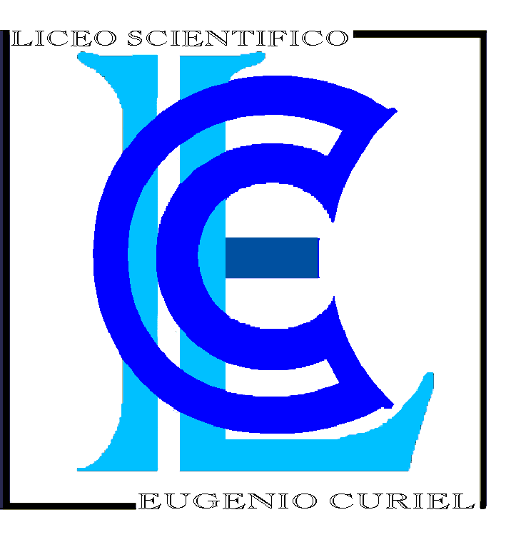
LICEO SCIENTIFICO STATALE ‘E. CURIEL’

Via Durer 14 – 35132 Padova

Tel. 049/612444 Fax 049/612851

Anno scolastico 2015/2016

Classe 1I

Programma svolto: Disegno e Storia dell’Arte
Docente : M.Fassina

TESTO ADOTTATO
Storia dell’arte: CRICCO DI TEODORO (IL) 1. VERS. GIALLA (LM LIBRO MISTO) / ITINERARIO
NELL'ARTE. DALLA PREISTORIA ALL'ARTE ROMANA.
Disegno: LINEEIMMAGINI / VOLUME UNICO

OBIETTIVI DI APPRENDIMENTO
- Strumenti, materiali e supporti per il disegno.
- Geometria del piano e costruzioni geometriche fondamentali.
- Metodo delle proiezioni ortogonali.
- Eseguire elaborati a tema applicando le proiezioni ortogonali.
- Dalla civiltà micenea alla civiltà greca: case, palazzi, templi, teatri. Tipologie, ordini e caratteri stilistici
- La civiltà romana
- Innovazioni tipologiche e costruttive dell’architettura e dell’urbanistica romane.
- L’ingegneria e l’architettura romana

CONTENUTI
- Costruzioni geometriche fondamentali
- Proiezioni ortogonali di figure piane e solidi semplici
- Proiezioni ortogonali di assieme di solidi, paralleli ed inclinati ai piani
- Proiezione di solidi composti
- Arte Cretese e Micenea
- Arte greca
- Arte Etrusca
- Arte romana

ATTIVITÀ’ DI RECUPERO ATTIVATE
In itinere, secondo le difficoltà o carenze emerse

SCELTE METODOLOGICHE E DIDATTICHE
Lezioni frontali
Esercitazioni scritto-grafiche (lezioni guidate)
Uso di immagini o di filmati

STRUMENTI DI VERIFICA
Si ricorda che i criteri di valutazione per le prove scritte e orali sono quelli deliberati nel POF (Linee della programmazione didattica)

Compiti scritto-grafici, compiti scritti anche con valenza di orale, ricerche su argomenti specifici
Tavole di esercitazione

Padova, 08.06.2016

Firma del Docente:
M. Fassina

